电动汽车交流充电桩
产品用户手册
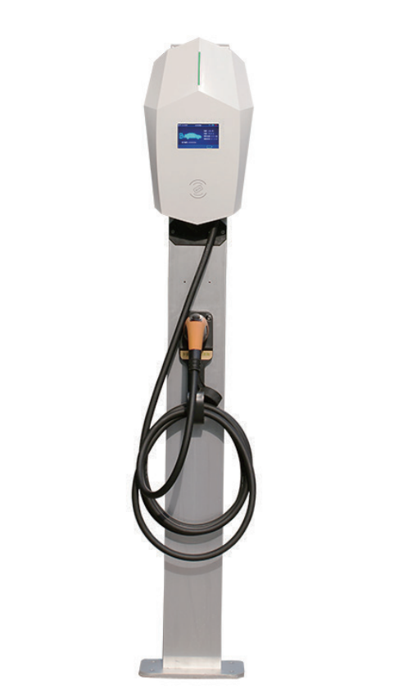

（使用前请详细阅读本说明书）

目录
1 前言 3
2 安全规则 3
3 充电桩设备简介 3
3.1 产品组成 4
3.2 产品主要特点 4
3.3 产品技术参数 5
3.4 产品外观说明 5
4 设备安装、上电检查与调试 7
4.1 产品安装 7
4.1.1 安装前检查 7
4.1.2 安装环境 7
4.1.3 安装 8
4.2 上电检查与调试 11
4.2.1 运行前检查 11
4.2.2 设备上电 11
4.3 系统设置及联网 11
4.4 灯带控制逻辑说明 12
5 商用版充电操作 13
5.1 开启充电 13
5.2 充电停止 13
5.3 充电结算 13
5.4 充值、退款 13
6 家用版充电操作 14
6.1 开启充电 14
6.2 充电停止 14
7 附录 15

前言
感谢您对本公司交流充电桩产品的支持，本公司专注新能源电动汽车充电领域，致力于为客户提供卓越的充电设备和完整的充电运营解决方案。
为帮助您正确使用、操作、维护、检查、故障排除及保养此交流充电桩产品，请您在使用前仔细阅读本用户手册，使用时请按本用户手册进行操作，也请您妥善保管本用户手册。

安全规则
- 充电桩安装与更换过程中务必切断电源,防止触电。
- 充电桩的电缆必须连接牢固、绝缘良好,连接松动、损坏会造成电路故障,严重时造成人员伤亡或者发生火灾。
- 充电桩安装、接入电网上电必须由专业人员操作。
- 跌落的充电桩即使外观没有损坏也不可以直接安装,必须经过专业人员检查来确定是否可以安装。
- 本充电桩不允许用水冲洗。
- 充电桩出现任何可能影响安全的故障,必须由专业的维修人员来排除。
- 充电桩由专业的技术人员安装,未经授权的安装改动造成安全事故,若造成损失,本公司不承担任何责任。

充电桩设备简介
本公司交流充电桩是为满足新能源汽车充电所需而开发的充电设备，与电动汽车车载充电机配合使用，为电动汽车提供慢速充电服务。本产品安装方便、占地面积小、操作简便、外观时尚，适用于私人停车库、公共停车场、居民小区停车场、企业专用停车场等各类露天以及室内停车场。因本产品为高压设备，请您切勿自行拆卸壳体或改造设备的线路。

产品组成
充电桩主要由壳体、后盖板、主控板、人机交互界面、显示模块（选配）、刷卡模块（选配）、通信模块（选配）、熔断器、急停开关、充电接口、充电枪线、枪线挂板等组成。

产品主要特点
- 具备科技动感的人机交互功能，配备LED状态指示，充电过程一目了然。
- 嵌入式急停机械开关，增加设备操控安全性。
- 具备GPRS/以太网在线通讯功能(选配),通过手机APP、手机微信、支付宝扫描二维码可实现在线充电控制及支付功能。
- 完善的系统保护功能:过压、欠压保护,过流保护,短路保护,漏电保护,过温保护,防雷保护,产品操作安全可靠。
- 数据存储及故障辨别。
- 模块化设计，稳定可靠：设备采用模块化设计原则，配置灵活，维护方便，可实现后台监控 运营管理和远端升级。
- LED显示屏：4.3寸显示屏，实时显示设备状态和充电数据（电压、电流、功率、充电电量和 时间。
- 刷卡充电：配置读卡器，实现刷卡充电，能读取用户IC卡中相关信息。
- 精确的电量计量及身份识别功能,为用户使用增加信心。
- 防护等级高：整机结构采取防雨、防尘设计,具备IP54防护等级,适用室内外,使用环境广泛灵活。
- 安装、操作、维护简便。
- 安全防盗。

产品技术参数
交流充电桩技术参数表
产品名称 | 电动汽车交流充电桩
最大输出功率 | 3.5kVA/7kVA
输入电压范围 | AC 220 ± 15%
输入电压频率 | 50Hz ± 1Hz
输出电压范围 | AC 220 ± 15%
输出电流范围 | 0～16A/0～32A
绝缘电阻 | >10MΩ
控制模块功耗 | ≤7W
漏电流动作值 | 30mA
工作环境温度 | -20℃～+50℃
储存环境温度 | -30℃～+70℃
环境湿度 | 5%～95%无凝霜，无结露
海拔高度 | 不超过2000米
安全防护 | - 急停保护；2、过/欠压保护；3、短路保护；4、过流保护；5、漏电保护；6、防雷保护；7、电磁防护
防护等级 | IP54
充电接口 | GB/T 20234.2-2015
通讯方式 | GPRS
显示屏 | 4.3 寸液晶彩屏
状态指示 | LED 指示灯
重量 | ≤6kg（含枪线）

产品外观说明

- LED指示灯：不同颜色指示不同的状态；
- 显示屏（选配)：4.3寸液晶显示屏，显示充电信息：
- 壳体：PC/ABS材质
4、充电枪：GB/T20234.2,连接5米长充电线；
5、充电桩立柱（仅落地式)；充电枪座：充电枪固定枪座；
6、刷卡区域：在该区域进行刷卡操作（仅刷卡配置）；
7、急停开关：紧急情况下，按下急停开关可切断输出；
8、枪线：5米充电枪线。

设备安装、上电检查与调试

产品安装

安装前检查
在安装之前请检查包装箱内是否包含以下物件
1、交流充电桩（含枪线）1 台
2、交流充电桩用户手册 1 本
3、合格证 1 张
4、壁挂式：M5 膨胀螺丝（含塑料膨胀管）7 套。
落地式：M10膨胀螺栓4个
5、M4*20 内六角螺丝 1 个
6、充电枪座挂钩 1 个
7、安装挂板 1 件
8、刷卡卡片 2 张（仅配套刷卡设备）
9、充电桩立柱（仅配套落地设备）

安装环境
安装场地须知为了充电桩的安全运行，安装场所必须满足以下条件：
- 充电桩不应安装在地势低洼和可能积水的场所；
- 要求通风良好；
- 安装位置应保证观测指示灯及操作方便；
- 充电桩为室内外通用充电桩，满足 IP54 防护等级，可安装在露天场所；
- 环境温度请确保在-20℃～+50℃范围内；
- 安装地海拔不得高于 2000 米；
- 安装地附近不应有剧烈震动和易燃易爆品；
- 桩体安装必须有墙壁支撑，若无墙壁支撑，建议采用专用落地支架进行安装固定；
- 桩体安装时，应保证桩体垂直，且安装高度自枪座中心点到水平地面范围：1200~1300mm。

安装
本产品为安全起见，只有经过专业培训的人员才可以安装充电桩，请您切勿自行安装。
接线方式：
- 应为充电桩提供独立的电源回路，不可与其他用电设备共用；
- 壁挂安装时，通讯线、电源线从上方进线，采取线槽固定；落地式安装时，通讯线、电源线埋走地线，从落地立柱中穿出。
- 设备出厂时配备了输入电缆接口，接线时先用十字螺丝刀打开充电桩背部接线后盖，将三根线缆（火线 L、零线 N、地线 PE）按照接线标识接入接线端子上，完成接线；如需延长输入线缆的长度，请务必按照正确的电缆接法延长。(因设备电流较大，延长要确保连接处可靠连接)；为防止触电风险，设备应确保输入地线牢靠接地。
- 壁挂安装：
根据壁架上安装孔的位置，在墙壁上标记好孔位后使用冲击钻打孔(Φ8*40)，然后放入塑料膨胀管，使壁架穿入螺栓并定位准确。上好平、弾垫圈并旋紧，完成壁架的安装。将挂架使用附带的螺钉安装在充电桩背面，然后将充电桩装配在壁架上即可。壁挂式安装时挂架具有防盗螺丝孔位，安装完成后请自行拧紧防盗螺丝固定设备挂架。
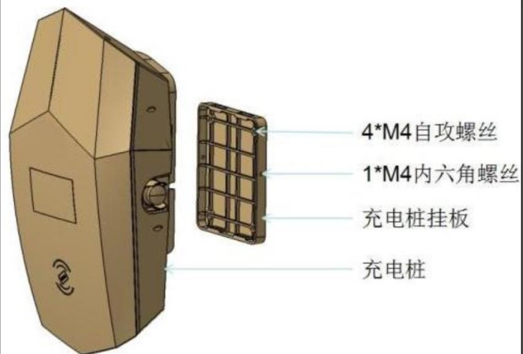
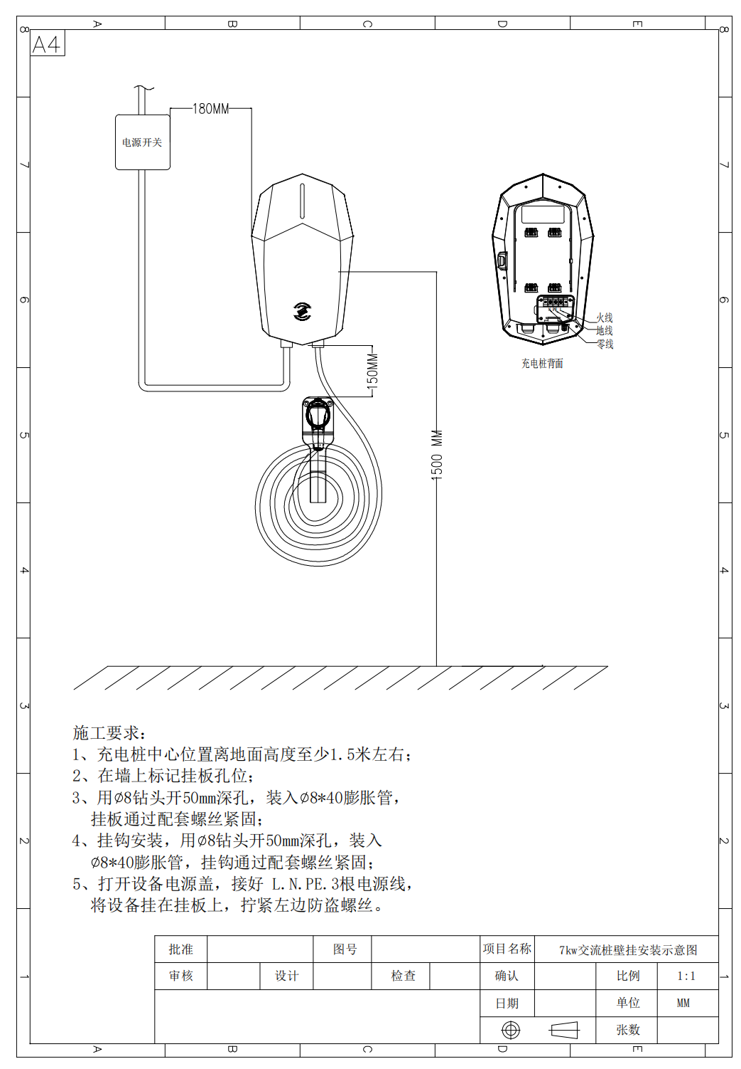
- 落地式安装
请用户确认安装位置并做好标记，将充电立柱按在所需安装场地放置到位，将外部电源进线从立柱底端进线孔引入，用膨胀螺栓将立柱固定好。将桩体后方的凹槽卡入立柱自带底板上预留的圆柱上,用螺丝固定,完成安装。立柱式交流桩需将准备好的电源线从立柱底端的孔洞中引入,从上方按照左零右火中间接地的原则连接到交流桩中的接线端子处。然后将充电桩上的线按照同样的顺序从下方连接到端子处。
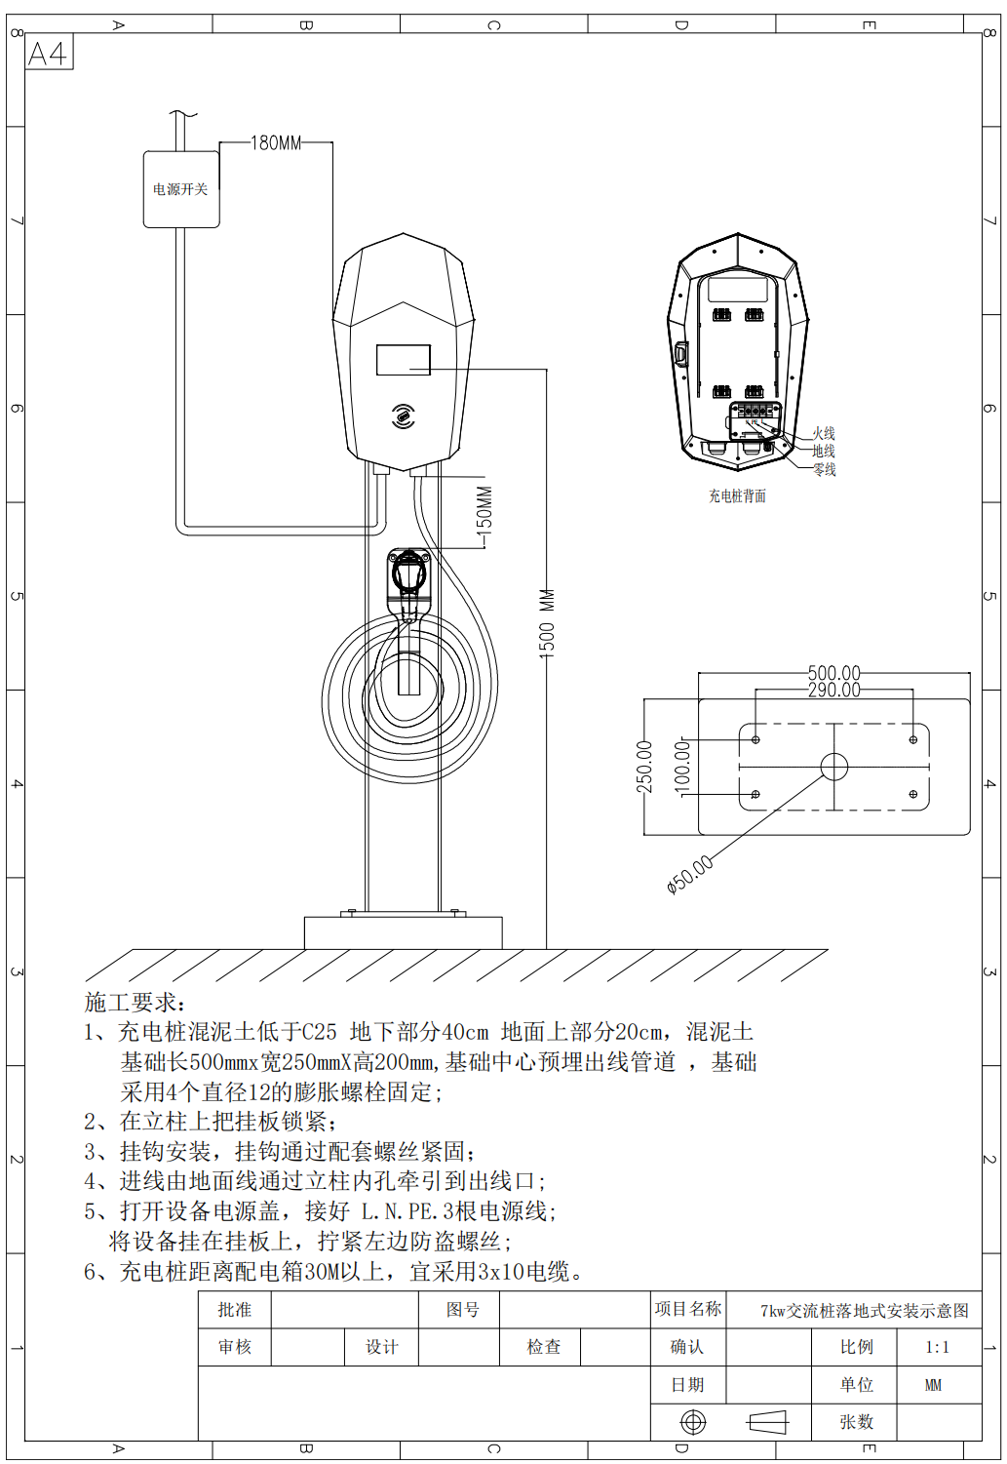

上电检查与调试

运行前检查
运行前，请仔细检查并确保下列项：
- 交流桩安装位置便于操作和维修
- 交流桩与附件正确连接并安装牢固
- 交流进线端漏电保护开关选型合理
- 没有外部物体或零件遗留在交流桩顶上

设备上电
- 确定以上运行前检查项目均满足要求
- 闭合电源进线漏电保护断路器
- 交流桩上电:约有1分钟的开机自检时间,指示灯红、黄、绿交替显示。
- 上电自检完成后,观察LED指示灯状态。
正常待机:绿灯常亮。设备故障:红灯常亮

系统设置及联网
对于带屏刷卡版充电桩，需要进行初始配置和联网操作。充电桩出厂时配置的有网卡，网卡所在的位置如下图所示。配置充电桩集控器或终端信息，需要在系统后台配置。
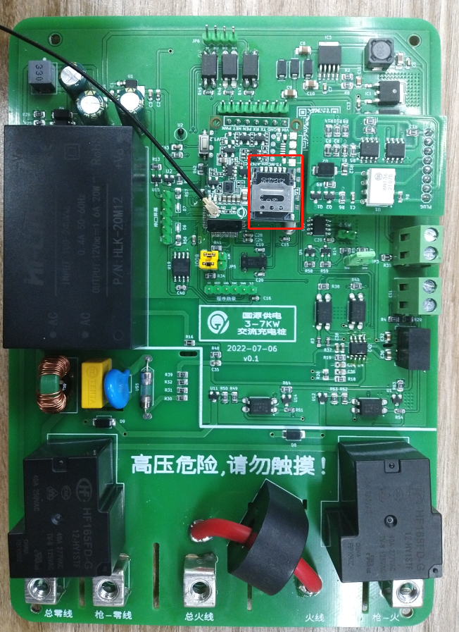

灯带控制逻辑说明
1、告警指示灯（红色）：
（1） 重大告警：漏电、急停、继电器粘连：慢闪
（2） 告警：过压、过流等：快闪
（3） 正常情况：灭
2、充电指示灯（绿色）：
（1） 充电电流大于 1/2 额定电流快闪
（2） 充电电流小于 1/2 额定电流慢闪
（3） 暂停充电：常亮
（4） 停止充电：灭
3、充电连接指示灯（蓝色）：
（1） S2 开关合上，快闪
（2） S2 开关没有合上，慢闪
（3） 没有插枪，空闲状态，常亮
优先级：告警灯先显示，充电灯次之，连接灯最后。

商用版充电操作

开启充电
带液晶显示屏的充电桩一般用户商用充电站使用，开启充电时，可使用支付宝、微信、充电APP直接扫码屏幕二维码进入启动充电界面。
使用APP客户端中的扫一扫按钮、或手机微信、支付宝扫一扫，扫描充电桩屏幕中的二维码，即可进入该桩的充电控制界面。
若未注册，系统提示未登录或未注册时，按提示进行注册登录后，进入充电控制界面，车主连接好充电枪后，点击“开始充电”即可向电动汽车充电。
充电过程中可在屏幕或手机客户端充电界面中看到已充电量、电费等信息。

充电停止
当充电桩工作状态时，车主需要结束充电，可以通过以下方式：
- 移动端（APP或小程序）点击"停止充电”，然后拔枪。
- 电动车充满后车载控制器会自动结束充电，充电桩LED指示变常绿。

充电结算
使用移动端（APP或小程序）控制充电：当结束充电,拔出充电枪后,系统会自动结算本,次的充电费用,并推送详细的充电数据（包括充电时长,充电量,充电费用）到车主的APP或绑定的小程序上。车主可以通过消费清单查看历史消费记录与账户资金的变动情况。

充值、退款
在小程序或客户端中可查看系统账户余额，可实时查看充电消费记录及充值、提现记录。
- 充值：
在移动端（小程序、APP）充电时，要先进行充值，若账户余额不足启动充电时系统提示充值，点击充值按钮，可进入充值操作。或直接在客户端，“我的”模块进行充值操作。
- 退款：
若充电后账户余额未使用完，可在【我的】模块，余额中点击【提现】按钮，账户余额会原路返回至充值账户中。

家用版充电操作

开启充电
刷卡版充电桩一般用于家用，充电控制指令来自读卡器（IC卡）。
通过刷卡控制充电：用户正确连接充电枪，使用配置好的IC卡刷卡即可进入充电状态。
充电结束操作前，请务必先刷卡结算后再拔枪，否则将造成锁卡。（如被锁卡，请在本机上再刷卡结算并解锁，若无法解锁请联系管理处）。

充电停止
当充电桩工作状态时，车主若需要结束充电，可以通过以下方式：
- 刷卡结算，结束充电后拔枪。
- 电动车充满后车载控制器会自动结束充电，充电桩LED指示变常绿。

注：充电过程中若遇到一些突发情况，请参照下面附录模块中的“使用注意事项”、“一般故障排除”、“常见问题解答”。

附录
使用注意事项
1、使用的电源须与本设备所要求的一致，三芯电源线必须可靠接地。
2、使用过程中请严格遵循设计参数及使用条件，不得超过本用户手册中的阈值，否则有可能损坏设备。
3、请不要改变电气部件的规格，不要改动内部线路或嫁接其它线路。
4、将充电桩安装好以后，设备接通电源后如充电桩无法正常启动，请检查电源接线是否正确。
5、设备具有有限的防尘、防水能力，使用过程要注意防静电、防潮、防水等，如设备已进水应立即断电停止使用。
6、设备具有有限的防盗功能，请安装在安全可靠的环境。
7、请不要在充电过程中有电流带电插拔充电枪，以免对充电桩及汽在告成不可逆的损环。
一般故障排除：
故障说明表
故障现象 | 可能原因 | 处理方法
充电桩LED或显示屏不亮 | 电源未连接好 | 检查电源进线是否有电，电源开关是否闭合
充电桩LED或显示屏不亮 | 断路器跳闸 | 充电桩具有漏电跳闸功能，需打开侧面开关盖，合上断路器开关
充电桩LED或显示屏不亮 | 设备损坏 | 请联系客服中心进行维修
无法启动充电 | 充电枪未完全连接 | 检查充电枪与车辆插座是否连接牢靠,保证充电枪已插到插座底部
无法启动充电 | 卡片与充电桩不匹配 | 请使用正确的卡片刷卡充电，若卡片遗失请联系客服中心补办
无法启动充电 | 急停按钮按下 | 按照总停按钮指示方向旋转急停开关使急停开关恢复正常
充电电流小于额定值 | 设备故障或车辆接近充满 | 车辆电池电量在接近充满时，充电电流会有所下降，属于正常状况。  若非上述情况请联系客服中心进行维修
设备亮故障灯 | 故障灯闪烁 | 请联系客服中心进行维修
设备亮故障灯 | 故障灯常亮 | 请联系客服中心进行维修

充电桩常见问题问答
1、 充电桩指示充电，车辆显示“0”电流，充不进电，这是什么原因？
说明充电桩已经启动充电，等待车辆S2开关合上，只要S2合上，充电
桩就会立即输出电源，车辆S2开关是否合上，与车辆定时充电功能，车辆是否检测到充电枪等因素有关。
2、 充电桩指示灯的亮指示什么意思？
慢闪是指3秒钟1次亮灯，快闪是指1秒钟1次亮灯；
红色慢闪代表漏电、继电器粘连或急停按下等重大安全告警；
红灯快闪代表除重大告警事件以外的情况，如过压过流等一般告警事件；
绿灯快闪代表正在充电，充电电流大于16A；
绿灯慢闪代表正在充电，充电电流小于16A；
3、正确的充电启动及停止充电顺序
启动充电：
刷卡不计费型：接通充电桩电源，设备自检完成后指示灯橙黄灯/蓝灯常亮，表示充电桩通电正常，充电枪头插入车端充电口后，刷卡启动充电，连接正常指示灯绿色闪烁，表示正在充电状态中；
扫码计费型：接通充电桩电源，设备自检完成后指示灯橙黄灯/蓝灯常亮，表示充电桩通电正常，充电枪头插入车端充电口后，手机扫描设备二维码进行充值选择充电，指示灯绿色闪烁，表示正在充电状态中。
结束充电：
刷卡不计费型：刷卡停止充电，将充电枪从车辆接口上拔出并放回原位，充电结束。
扫码计费型：手机端选择结束充电后，将充电枪从车辆接口上拔出并放回原位，充电结束。
4、 配有显示屏的桩有什么用途？
显示屏可以显示充电电流、电压、电量等重要参数，可以文字提示插抢拔枪，刷卡动作，充电启停等事件。充电信息，充电状态等，一般计费桩都需要显示屏来显示这些数据。
5、 刷卡“哔”一声长响，“哔哔”两声响，“哔哔哔”三声响各代表什么意思？（仅刷卡型设备）
哔一声响代表操作成功；
哔哔两声响代表操作错误；
哔哔哔三声响代表卡和桩绑定成功。
6、 刷卡启动充电，听到两声哔哔，哪些错误导致两声响无法启动充电（仅刷卡型设备）
1.刷卡太快，充电桩需要写卡，写卡失败；
2.结束充电时，刷卡太快，导致结算失败；
3.刷卡与桩不配，卡无权操作卡；
4.充电桩处于告警状态时刷卡；
5．没有插好枪的情况下刷卡；
6.急停按下的情况下刷卡；
7.没有正确读到卡内信息；
8.用锁卡的卡刷卡；
9.刷卡时卡内数据没有备份好；
10.卡内余额不足。
以上原因导致错误，在启动过程中是无法启动充电的。以上错误信息除声
音提示外，还有在屏幕上有文字提示，刷卡型设备建议加配显示屏。
7、 插好枪，启动充电后停止充电和再次启动充电，听到两声错误响声，
无法启动充电，这是什么原因？（仅刷卡型设备）
每次充电完电，再次启动需要10秒钟以上，才可以再次启动充电，主
要原因是充电桩每次结束充电，显示10秒钟消费数据，只有显示完成后才
可以刷卡启动充电。
8、 已经启动充电，充电指示灯亮，充电桩经常出现“0”电流现象？
充电桩已经启动充电，充电指示灯亮，只有检测到车辆S2开关闭合，充电桩才输出电源。车辆在充电过程中出现电池温度过高，漏电等安全隐患，车辆会断开S2开关，暂停充电，不要急，只要车辆重新合上S2，充电桩会继续供电的。
9、充电桩红灯亮，连接灯正常，无显示屏，无法启动充电，刷卡有错误的“哔哔”声；（仅刷卡型设备）
A. 检查一下急停按钮，是不是按下了，如按下往外旋出即可恢复。
B. 检查一下电压是否正常，过高过低都无法启动充电。
C. 检查一下车辆是否漏电， 漏电的情况下也无法启动充电 。
10、启动充电后，出现中途停止充电，不知道是什么原因？
有以下原因导致中途停止充电：
A. 用计费卡启动充电，确保卡内余额充足；
B. 电网出现了过低或者过高电压，特别是郊区农村的电网线径过小，夏天家里开空调分流过多。
C. 车辆S2开关跳开。 车辆控制电路出现复位，导致S2开关异常动作。
D. 车辆漏电；
E. 车辆电池温度过高；
F. 充电电流出现过流。

保修条例
1、本产品保修期为两年,届时请提供购买凭证,以作产品保修凭证。
2、在保修期间,按照使用说明进行正常使用的状况下非人为产生的故障(由本公司正式工作员工判定),予以维修。
3、充电设备除以下问题,均可享受上述相关保修条款;
1)不能够提供本保修凭证,或保修凭证上的内容与修理商品实物标识不符或者涂改的;
2)不能够提供有效发票的;
3)超过厂家规定的保修期限的;
4)未按产品用户手册要求使用、维护、保管而造成损坏的;
5)有异物进入造成损坏或故障的;
6)非承担三包修理者拆动造成损坏的;
7)因不可抗力(如雷电」电压过高、地震、火灾、水灾等自然灾害)造成损坏的;
8)其他不可避免的外来因素造成故障及损坏;
9)使用不当导致设备进水或者其他溶液造成的损坏;
10)使用指定以外的电源、电压造成的损坏。
4、对于超过保修期的产品或不在保修范围内的产品,我们提供有偿维修服务。
5、仅作以上保证,不作其他任何明示或者默示性的保证(其中包括适销性、对某种特定的与应用的合理性与适应性等的默示保证),不论在合同中、民事过失上、还是其他方面,本公司不对任何特殊的偶尔的或者间接的损害负责。
6、本保证书只在中华人民共和国大陆内有效。

